**Содержание**

Введение

1. Постановка задачи
   1. Описание предметной области
   2. Актуальность решаемой задачи
   3. Характеристика решаемой задачи
2. Проектирование программного продукта
   1. Разработка модели данных
   2. Выбор программного обеспечения
   3. Определение требований к техническим средствам
   4. Защита информации
3. Разработка программного обеспечения
   1. Определение формы представления входных и выходных

данных

* 1. Разработка справочной системы
  2. Тестирование программного модуля
  3. Описание разрабатываемого программного продукта

1. Экономическая часть
2. Охрана труда
3. Энерго- и ресурсосбережение

Заключение

Список используемых источников

Приложение А (обязательное) Входные и выходные формы

Приложение Б (обязательное) Текст программы

Приложение В (обязательное) Результаты тестирования

Приложение Г (обязательное) Описание программы

Приложение Д (обязательное) Документация пользователя

Приложение Е (обязательное) Расчет затрат на оплату труда и

отчислений на социальные нужды

# **Введение**

Базы данных и системы управления базами данных являются важнейшими компонентами современного модернизированного делового мира. Поскольку компании накапливают огромные объемы данных, потребность в обученных специалистах, которые могут управлять этой информацией и анализировать ее, становится все более важной. Базы данных используются в большинстве программных средств, даже в обычных браузерах, поэтому выбор базы данных как способа хранения информации в программах сейчас актуален как никогда.

В этом дипломе мы рассмотрим разработку комплексной программы информационная системы "Учёт прохождения оплат за оказание услуг через систему ЕРИП», которая облегчит учет и контроль прохождения оплат через систему ЕРИП. В результате дипломного проектирования должны быть использованы умения и навыки, полученные в ходе преддипломной практики для реализации дипломного проекта.

Целью дипломного проектирования является разработка информационная системы "Учёт прохождения оплат за оказание услуг через систему ЕРИП»

Задачами дипломного проектирования являются:

– анализ и сбор сведений по предметной области;

– разработка простого пользовательского интерфейса программы;

– реализация программного модуля;

– создание структуры данных;

– написание технической документации;

– апробация разработанного программного продукта.

Для разработки ПО был выбран язык Object Pascal (Delphi).с использованием базы данных ORACLE.

**1 Постановка задачи**

**1.1 Описание предметной области**

После поступления денежных средств на счет организации банк помимо платежной ведомости для бухгалтерской отчетности формирует файл с указанием списка плательщиков каждая строка которого представляет собой один платеж. Ниже представлены три строки файла в качестве примера.

1^1^2290026050015^^БУЛ. ПРИБЕРЕЗИНСКИЙ 26 95^07.2013^4150.00^0.00^4030.00^20130827142442^0^20130801165420^389289249^242521507^4235^CASH^1^

2^1^2990018030006^^ГАГАРИНА 18 78^07.2013^4150.00^0.00^4030.00^20130827143132^0^20130801165420^389295108^242524319^4220^CASH^1^

3^1^2990018050024^^ГАГАРИНА 18 168^07.2013^4150.00^0.00^4030.00^20130827090936^0^20130801165420^389013448^242361938^4265^CASH^1^

Поиск информации в таком файле человеком затруднен, однако файл имеет четкую структуру и может быть легко проанализирован программными средствами и представлен после обработки в удобном для бухгалтера виде. Загрузка данных в базу данных облегчит дальнейшую обработку платежей, например поиск или формирование отчетов.

На основании систематизированной информации бухгалтер может одобрить работу с клиентом, оплатившим услугу или отказать клиенту платеж которого ещё не поступил, а так же сформировав отчет за период узнать поступившую выручку.

**1.2 Актуальность решаемой задачи**

На рынке существуют решения позволяющие обрабатывать файлы платежей ЕРИП, например модули 1С, однако стоимость таких решений при их закупке, и, тем более, сопровождения довольно дороги и могут элементарно не окупиться на небольших объемах платежей. С другой стороны универсальность таких готовых решений зачастую приводит к перегруженности интерфейса элементами, которые 90, а то и все 100% времени не используются. Разработка приложения выполняющего конкретную функцию для конкретного предприятия позволяет разгрузить интерфейс от ненужных элементов. Тем самым бухгалтер работающий с обработкой платежей получит возможность сосредоточиться только на необходимых функциях, повысив тем самым свою концентрацию на задачах первостепенной важности.

**1.3 Характеристика решаемой задачи**

Цель разработки информационной системы "Учёт прохождения оплат за оказание услуг через систему ЕРИП» - предоставить бухгалтеру предприятия удобный инструмент для обработки входящих платежей за оказание услуг. Для этого необходимо реализовать следующие функции:

* загрузка данных в базу, который будет включать в себя раздел программного средства позволяющий обрабатывать файлы платежей, принятые из банка и загружать их в базу данных;
* отображение данных, раздел программы позволяющий просматривать платежи, осуществлять поиск в базе данных;
* формирование отчета о платежах за период;
* настройка рабочих папок программы.

Для защиты программы от несанкционированного доступа реализована защита с помощью системы аутентификации и авторизации пользователей для обеспечения безопасности данных.

В результате внедрения информационной системы "Учёт прохождения оплат за оказание услуг через систему ЕРИП» ожидается повышение эффективности бухгалтера, ускорение обслуживания заявок клиентов.

**2 Проектирование программного продукта**

**2.1 Разработка модели данных**

Все действия и данные, производимые программой, можно показать с помощью диаграмм UML. С помощью диаграммы вариантов использования проектируемая система представляется в виде множества сущностей или актёров, взаимодействующих с системой с помощью вариантов использования. Диаграмма вариантов использования – диаграмма, описывающая, какой функционал разрабатываемой программной системы доступен каждой группе пользователей.

Диаграмма прецедентов представлена на рисунке 1.

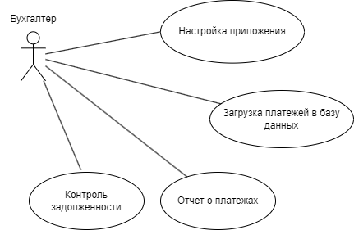

Рисунок 1 – Диаграмма вариантов использования UML

Основным средством для предоставления статических моделей являются диаграммы классов.

Статические модели обеспечивают представление структуры систем в терминах базовых строительных блоков и отношений между ними. «Статичность» этих моделей состоит в том, что здесь не показывается динамика изменений системы во времени. Вместе с тем, эти модели несут в себе не только структурные описания, но и описания операций, реализующих заданное поведение системы.

Вершины диаграммы классов нагружены классами, а дуги (ребра) – отношениями между ними. На рисунке 2 представлена диаграмма классов.

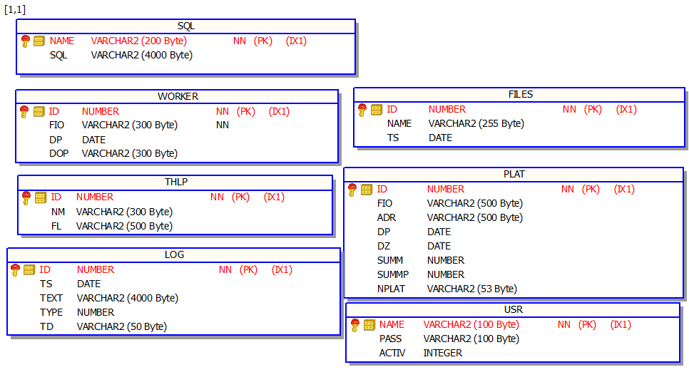

Рисунок 2 – Диаграмма классов

Диаграммы вариантов последовательности представлены на рисунках 3-6.

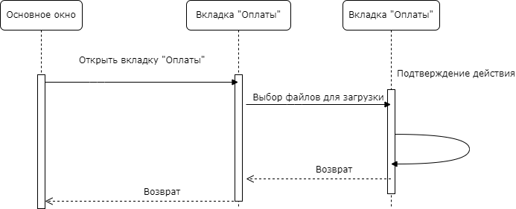

Рисунок 3 – Диаграмма последовательности «Загрузка платежей в базу данных»

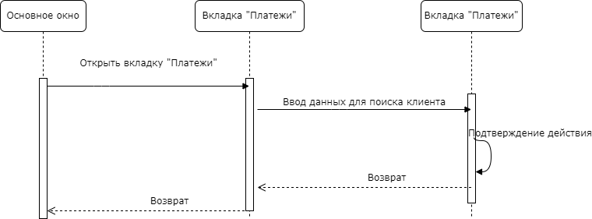

Рисунок 4 – Диаграмма последовательности «Контроль задолженности»

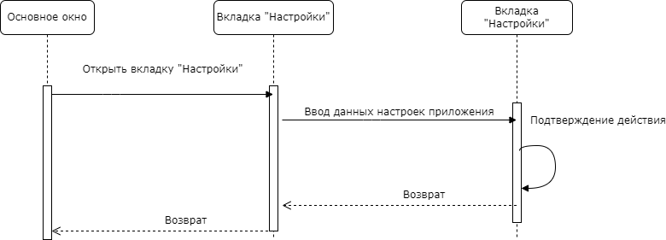

Рисунок 5 – Диаграмма последовательности «Настройки приложения»

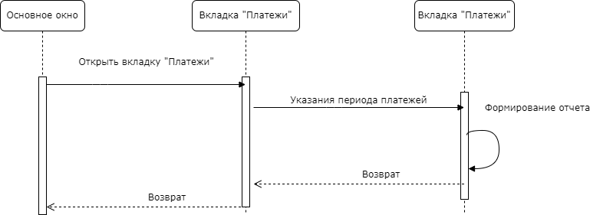

Рисунок 6 – Диаграмма последовательности «Отчет о платежах»

**2.2 Выбор программного обеспечения**

Разработка информационной системы "Учёт прохождения оплат за оказание услуг через систему ЕРИП

Для разработки ПО был выбран язык Object Pascal (Delphi).

Среда разработки Dеlрhi конструктивно проста, но при этом имеет не меньшие возможности, чем С++. По скорости работы программы, сделанные на Dеlрhi, не уступают тем, что пишутся на С++. Лишь при большом объеме математических подсчетов будет видна разница, да и то совершенно незначительная (благодаря высоким возможностям компилятора С++ по оптимизации программ).

Однако для выполнения хорошей оптимизации нужно время, и это затягивает процесс написания программ. Тут, конечно, выигрывает компилятор языка программирования Dеlрhi, благодаря которому добавлять изменения и проверять результаты можно практически мгновенно. В языке С++ ждать, пока компилятор закончит свою работу, приходится очень долго (а это потеря рабочего времени).

По сути, составляющие среды программирования Dеlрhi – это специализированные внутренние компоненты, функционирование которых задается объектно-ориентированной архитектурой библиотеки визуальных компонентов (Visual Component Library, VCL).

Чем среда разработки существенно отличается от конкурирующих аналогов – так это скоростью разработки приложений. Причем, не самых простых, имеющих, во-первых, сложный пользовательский интерфейс. А во-вторых — с сильными взаимосвязями между элементами программы, располагающимися в её разных окнах.

Набор инструментария для обработки баз данных в языке программирования Dеlрhi тоже очень широкий. Какого именно вида эти базы данных – значения не имеет, приложение может работать и с промышленным сервером, и с локальными БД MS SQL Server либо Oracle.

Пожалуй, наиболее активно Delphi используется для написания прикладных программ. Чаще всего это следующие сферы:

− Веб-сервисы и приложения для мобильных устройств. Да, для этих целей Delphi всё ещё используется, потому что данная среда разработки является кроссплатформенной. Плюс пишутся программы под разные операционные системы, а именно — для iOS, Android, Linux, Windows. Программист пишет код, далее он компилируется в промежуточный, а потом уже трансформируется в компилятор, подходящий для той или иной платформы.

− Государственные предприятия и организации. На сегодняшний день это тоже места активного применения Delphi. Переход на новые технологии, в том числе и языки программирования, руководством подобных учреждений, как правило, не всегда приветствуется. По сути, если где-то на заводе используется написанная на Delphi утилита, то переписывать её заново на Python нецелесообразно, потому что на общий результат производства она особо не влияет.

− Enterprise-сектор. Среда разработки Delphi используется банками и крупными корпорациями. Собственно, они выбрали для себя Delphi давно, так совпало, что язык был особенно популярен, когда развитие подобных организаций набирало обороты. И теперь они тоже продолжают им пользоваться.

**2.3 Определение требований к техническим средствам**

Минимальные требования для корректной работы системы:

* центральный процессор - 2 ГГц ;
* оперативная память - 2 ГБ;
* свободное место на HDD - не менее 5 ГБ;
* мышь;
* клавиатура;
* монитор 14 и выше дюймов;
* операционная система семейства Windows.

Для безопасной работы программы и сохранности полученной информации рекомендуется использование источника бесперебойного питания.

**2.4 Защита информации**

Защита информации - это процесс обеспечения конфиденциальности, целостности и доступности данных.

Шифрование данных. Это процесс преобразования данных в зашифрованный вид, который может быть прочитан только с помощью ключа. Шифрование может использоваться для защиты конфиденциальных данных, таких как пароли, номера кредитных карт и другие личные данные.

Установка паролей. Это может быть пароль на доступ к компьютеру, пароль на доступ к файлам или пароль на доступ к сети. Пароли должны быть достаточно сложными и надежными для защиты от взлома.

Использование антивирусного программного обеспечения. Это поможет защитить компьютер от вирусов, троянов, шпионского ПО и других вредоносных программ.

Регулярное обновление программного обеспечения и операционной системы. Это поможет устранить уязвимости, которые могут быть использованы злоумышленниками для атаки на компьютер.

Резервное копирование данных. Это поможет сохранить данные в случае потери или повреждения жесткого диска или других носителей информации.

В программном модуле присутствует система входа для обеспечения различных прав доступа к базе данных.

Вид формы приведен ниже на рисунке 3.

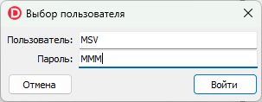

Рисунок 3 – Форма входа в систему

Вход в систему работает через логин и пароль из базы данных и позволяет при отсутствии у пользователя прав доступа к определенным таблицам выдать окно ошибки показанное на рисунке 4.

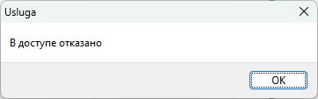

Рисунок 4 – Вид сообщения об ошибке

**3 Разработка программного обеспечения**

**3.1 Определение формы представления входных и выходных данных**

При открытии программы вам предстает главное окно программы и главная страница содержащая вкладку со списком загруженных платежей.

Основное назначение вкладки «Оплаты» – просмотр данных о платежах и занесение информации об оплатах

Внешний вид формы приведен на рисунке 5.

Вкладка «Оплаты» содержит следующие компоненты:

– Label -служит для показа названия полей базы данных;

– Button – отправка новых данных в базу данных или обновление существующих;

– StringGrid – служит для показа информации находящийся в базе данных;

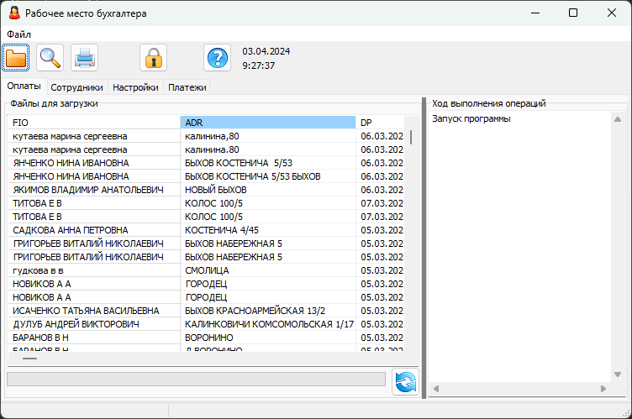

Рисунок 5 – Вкладка «Оплаты».

Основное назначение вкладки «Настройки» – просмотр данных и их редактирование о путях размещения файлов для загрузки, резервной копии и формата первой строки файла оплат.

Внешний вид формы приведен на рисунке 6

Вкладка «Настройки» содержит следующие компоненты:

– Label -служит для показа названия полей базы данных;

– Textbox – служит для ввода данных добавляемых в базу данных или обновления существующих данных;

– Button – отправка новых данных в базу данных или обновление существующих.

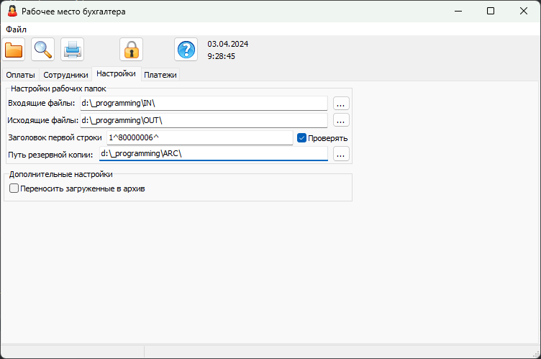

Рисунок 6 – Вкладка «Настройки».

Основное назначение вкладки «Сотрудники» - просмотр информации о сотрудниках и добавление или редактирование данных о сотрудниках. Внешний вид формы приведен на рисунке 7

Форма «Информация о сотрудниках» содержит следующие компоненты:

– Label -служит для показа названия полей базы данных;

– Textbox – служит для ввода данных добавляемых в базу данных или обновления существующих данных;

– Button – Обновление DataGrid или отправка новых данных в базу данных или обновление существующих;

–  StringGrid – служит для показа информации находящийся в базе данных.

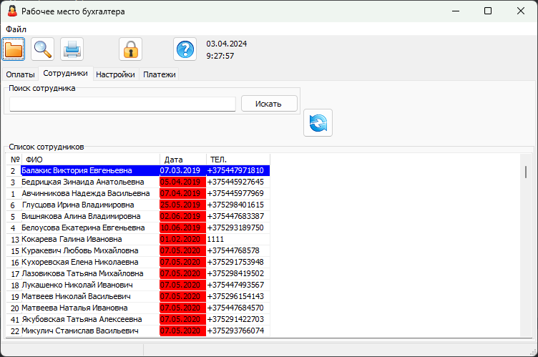

Рисунок 7 – Вкладка «Сотрудники».

Основное назначение вкладки «Платежи» - просмотр информации о платежах, осуществление поиска платежа. Внешний вид формы приведен на рисунке 8

Форма «Должности» содержит следующие компоненты:

– Label -служит для показа названия полей базы данных;

– Textbox – служит для ввода данных добавляемых в базу данных или обновления существующих данных;

– Button – Обновление DataGrid или отправка новых данных в базу данных или обновление существующих;

–  StringGrid – служит для показа информации находящtйся в базе данных.

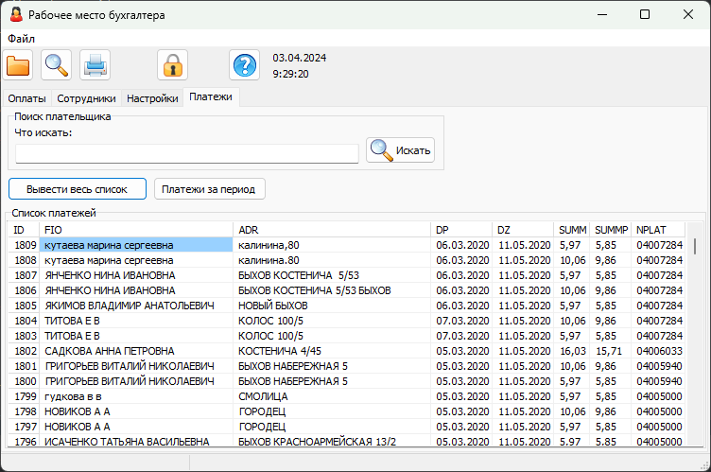

Рисунок 8 – Вкладка «Платежи».

Форма «Управление пользователями» служит для просмотра и редактирования информации о пользователях имеющих право работы с программой.

Внешний вид формы приведен на рисунке 9.

Форма «Информация о маршрутах» содержит следующие компоненты:

– Label -служит для показа названия полей базы данных;

– Button – Обновление DataGrid или отправка новых данных в базу данных или обновление существующих;

–  StringGrid – служит для показа информации находящийся в базе данных.

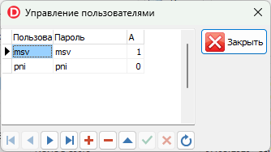

Рисунок 9 – Форма «Управление пользователями».

Форма «Печать отчета» cлужит для печати информации о поступивших платежах.

Внешний вид формы приведен на рисунке 10.

Форма «Печать отчета» содержит следующие компоненты:

– Button – Обновление DataGrid или отправка новых данных в базу данных или обновление существующих;

–  StringGrid – служит для показа информации находящийся в базе данных.

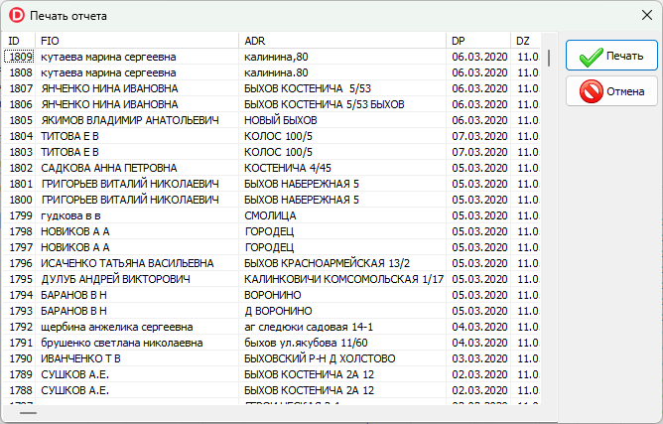

Рисунок 10 – Форма «Печать отчета».

Основное назначение формы «Поиск в базе данных» - просмотр данных о том какие вагоны поездов используются на маршрутах и занесение или обновление данных о поездах

Вид формы «Поиск в базе данных» приведен на рисунке 11.

Форма «Поиск в базе данных» содержит следующие компоненты:

– Label -служит для показа названия полей базы данных;

– Textbox – служит для ввода данных добавляемых в базу данных или обновления существующих данных;

– Button – Обновление DataGrid или отправка новых данных в базу данных или обновление существующих;

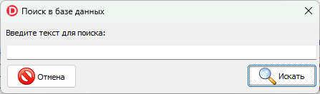

Рисунок 11 – Форма «Поиск в базе данных».

**3.2 Разработка справочной системы**

Справочная система играет ключевую роль в программном обеспечении, так как она помогает пользователям решать все возможные проблемы при работе с этими программами. С помощью справки пользователи могут получить полную информацию о том, как использовать программное обеспечение и принципах его работы. Использование справочной системы является важным фактором для успешной работы с программным обеспечением, так как она позволяет пользователям быстро и эффективно решать все возможные неполадки.

**3.3 Тестирование программного модуля**

Тестирование программного обеспечения является важным процессом, требующим глубокого понимания особенностей программного продукта и требований к нему. В отличие от тестирования сайта, тестирование программного обеспечения требует строгого и четкого следования процедурам и правилам. Тестирование программного обеспечения должно проводиться на специализированном оборудовании и с использованием специальных инструментов и программных средств. В результате любое тестирование программного обеспечения должно быть выполнено качественно, чтобы обеспечить стабильную работу приложения и минимизировать возможные ошибки и несоответствия требованиям.

Тестирование для информационной системы "Учёт прохождения оплат за оказание услуг через систему ЕРИП» проводилась в два этапа:

* тестирование устойчивости – проверка реакции программы на переход по внутренним вкладкам и элементам;

– тестирование функциональности – скорость реакции программы при различных действиях пользователя.

При тестировании программы вручную получены те же результаты, что и при работе программы на реальном устройстве с установленной на нём операционной системе Windows 7. Вычислительный процесс устойчив. Нарушений в работе не наблюдалось.

Программа корректно реагирует на все запросы пользователя. Переход по всем формам осуществляется незамедлительно.

По результатам тестирования можно сделать вывод, о том, что программа работает корректно и готова к эксплуатации.

Время выполнения одной операции в программе составляет не более одной секунды.

Тестирование программы проводилось по всем вариантам использования. Результаты тестирования представлены в таблице 1.

Таблица 1 – Журнал тестирования

|  |  |  |
| --- | --- | --- |
| Действие актера | Действие программного модуля | Отметка о правильной работе или описание ошибки |
| Запустить программу | Запуск | Действие выполнено успешно |
| Нажатие на кнопку логина | Нажатие на кнопку | Действие выполнено успешно |
| Перейти на главную форму | Переход | Действие выполнено успешно |
| Открыть загрузку | Открытие | Действие выполнено успешно |
| Перейти на вкладку управления пользователями | Переход | Действие выполнено успешно |
| Переход по страницам | Переход | Действие выполнено успешно |
| Перейти на вкладку просмотра | Переход | Действие выполнено успешно |
| Выполнить загрузку данных | Загрузка | Действие выполнено успешно |
| Управление сотрудниками | Управление | Действие выполнено успешно |

**3.4 Описание разрабатываемого программного продукта**

В современном мире программное обеспечение играет огромную роль в нашей жизни. Оно используется практически во всех сферах деятельности, начиная от обычного пользования компьютерами и заканчивая управлением крупными предприятиями. Разработка программного обеспечения – это сложный и трудоемкий процесс, требующий участия множества специалистов, начиная от системных аналитиков и заканчивая техническими писателями.

Каждый этап процесса разработки имеет свои особенности и нюансы. Например, системный анализ – это этап, на котором определяются роли каждого элемента в системе и их функции. Анализ требований – это этап, на котором уточняются особенности и характеристики программного продукта. Проектирование – это этап, где создаются представления о структуре приложения, его модулях и интерфейсах. Кодирование – это этап, на котором осуществляется написание кода на языке программирования. Тестирование – это последний этап перед запуском программного продукта, на котором проверяются его функции и работоспособность. Сопровождение – это этап, на котором вносятся изменения в уже существующий программный продукт, чтобы он соответствовал меняющимся требованиям рынка и заказчика.

Разработка программного обеспечения – это процесс, который требует работы над ошибками и совершенствования. Важная роль тут отводится тестированию, так как именно благодаря этому этапу можно увидеть проблемы и недостатки продукта, а также исправить их вовремя.

Последовательность и расчет трудоемкости разработки программного продукта оформляется в виде таблицы 2.

Таблица 2-Трудоемкость разработки программного продукта

|  |  |  |  |  |
| --- | --- | --- | --- | --- |
| Виды работ | Количество операций | Норма времени, ч. | | |
| на одну операцию | на все операции | |
| 1 | 2 | 3 | 4 | |
| 1 Подготовка исходных данных | 2 | 0,30 | 0,60 | |
| 2 Обработка данных и получение результатов | 1 | 0,28 | 0,28 | |
| 3 Анализ ошибок обработки данных и подготовка заключения о результатах проверки | 1 | 0,35 | 0,35 | |
| 4 Определение параметров настройки | 5 | 0,17 | 0,85 | |
| 5 Ознакомление с объектом внедрения | 2 | 0,94 | 1,88 | |
| 6 Создание алгоритма (процедуры) | 10 | 1,64 | 16,4 | |
| 7 Определение критических характеристик обрабатываемых данных | 1 | 0,90 | 0,90 | |
| 8 Анализ результатов прогона и разработка функциональных спецификаций на корректировку ПС | 1 | 0,60 | 0,60 | |
| 9 Корректировка ПМ (процедуры) | 3 | 0,15 | 0,45 | |
| 10 Анализ организационно-экономических и технических характеристик объекта внедрения ПС | 1 | 0,40 | 0,40 | |
| 11 Рекомендации по выбору ПС | 1 | 0,23 | 0,23 | |
| 12 Оценка полноты охвата функциональными возможностями ПС | 1 | 0,40 | 0,40 | |
| 13 Анализ уровня подготовки специалистов | 1 | 0,50 | 0,50 | |
| 14 Оценка необходимости проведения обучения работе | 2 | 0,50 | 1 | |
| 15 Разработка функциональной модели | 3 | 1,05 | 3,15 | |
| 16 Разработка информационной модели | 3 | 2,17 | 6,51 | |
| 17 Вывод на печать | 100 | 0,0028 | 0,28 | |
| Итого трудоемкость  В т.ч. ПЭВМ  принтер | | | | 34,78  34,50  0,28 |

Расход бумаги составит 93 листов, носителей информации – 1 диск DVD‑R.

Кроме программного модуля разработана сопровождающая программная документация в соответствии с ГОСТ 19.402-2000 «Описание программы», которая представлена в приложении Г и документация пользователя в соответствии с ГОСТ ИСО 9127-2002 «Документация пользователя», которая представлена в приложении Д.

**4 Экономическая часть**

**4.1 Расчет материальных затрат**

К материальным затратам относятся затраты на расходные материалы и затраты на электроэнергию на технологические цели.

Материальные затраты МЗ, руб., рассчитываются по формуле

МЗ = Ср.м + Сэн,

где Ср.м - стоимость расходных материалов, руб.;

Сэн - стоимость электроэнергии, руб.

МЗ = 31,50 + 3,73 = 35,23 руб.

Затраты на расходные материалы Ср.м, руб., определяются по формуле

Ср.м = Сб + Ск + Сн,

где Сб - стоимость бумаги, руб.;

Ск - стоимость картриджа для принтера, руб.;

Сн - стоимость носителя информации, руб.

Ср.м = 2,00 + 28 + 1,5 = 31,50 руб.

Затраты на бумагу определяются по формуле

Сб = Цб × Рб,

где Цб - цена за 1 лист бумаги, руб,;  
 Рб - расход листов бумаги при разработке и печати программного

продукта, шт;

Сб = ×100 = 2,00 руб.

Затраты на носители информации определяются по формуле

Сн = Цн × Рн,

где Цн - цена носителя информации, руб.;

Рн - расход дискет, CD, CD-RW, шт.

Сн =1,5×1 = 1,5 руб.

Затраты на электроэнергию определяют исходя из загруженности персонального компьютера программиста и частично занятости принтера за время разработки (учитывая, что при разработке программного продукта принтер используется меньше, чем персональный компьютер).

Затраты на электроэнергию определяются по формуле

Сэн = Цэн × (Тпк × Wпк + Тприн × Wприн),

где Цэн - тариф за 1 кВт-ч электроэнергии, руб.;

Тпк - время работы персонального компьютера, ч;

Тприн - время работы принтера, ч;

Wпк - потребляемая мощность ПК, кВт-ч;

Wприн - потребляемая мощность принтера, кВт-ч.

Сэн = 0,27×(34,50×0,40+0,28×0,03) = 3,73 руб.

**Расчет затрат на оплату труда и отчислений на социальные нужды**

Затраты на оплату труда программиста зависят от времени разработки программного продукта , т.е. ожидаемой трудоемкости и квалификации специалиста.

Затраты на оплату труда программиста ФОТ, руб., состоят из 2-х частей:

-основная заработная плата;

-дополнительная заработная плата.

Они рассчитываются по формуле

ФОТ = ЗПо + ЗПд,

где ЗПо - основная заработная плата, руб.;

ЗПд - дополнительная заработная плата, руб.

ФОТ = 85,98 + 12,88 = 98,85 руб .

Заработная плата основная рассчитывается на основании трудоемкости работ и определяется по формуле

ЗПо = Тстi × Те × Кпр,

где Тстi - тарифная ставка i-того разряда, руб.;

Те - трудоемкость разработки программного продукта, ч;

Кпр - коэффициент премирования.

ЗПо = 2,06×34,78×1,2 = 85,98 руб.

Статья «Дополнительная заработная плата» отражает выплаты, предусмотренные законодательством за непроработанное на производстве время (оплата отпускных, компенсаций, выполнение гос.обязанностей, оплата льготных часов подросткам, кормящим матерям). Размер выплат предусмотрен обычно в пределах до 15% от основной заработной платы и рассчитывается по формуле

ЗПд = ЗПо × Кд,

где Кд – коэффициент дополнительной заработной платы.

ЗПд = 85,98×0,15 = 12,90 руб.

Отчисления на социальные нужды Ос.н, руб., рассчитываются по формуле

Ос.н =

где hc.н – норматив отчислений на социальные нужды, %.

Ос.н = = 33,62 руб.

**Расчет себестоимости разработки программного продукта**

Себестоимость разработки программного продукта Спол., руб., рассчитывается по формуле

Спол=МЗ+ФОТ+Осн+Ао+Зпр,

где Ао – амортизационные отчисления основных средств и

нематериальных активов,руб .;

Зпр – прочие затраты ,руб.

Спол = 35,23+ 98,87+33,62+2+257,7=428,37 руб.

Амортизационные отчисления рассчитываются по формуле

Ао = ,

К = ,

Фд = Фн×(1-%)

где ОС – стоимость основных средств и нематериальных активов , руб .;

Тн – нормативный срок службы ,лет ;

К – коэффициент, учитывающий долю занятости ПЭВМ;

Фд – действительный фонд времени работы ПЭВМ, ч;

Фн – утвержденный номинальный годовой фонд времени , ч;

%П – процент простоя оборудования в ремонте ,%;

Фд = 2040×(1- ) = 1836,0 ч

К = = 0,02

АО = = 2,00 руб

Прочие затраты включают оплату услуг связи ,ВЦ, банков, сигнализаций , консультаций, аудиторских и рекламных услуг , за охрану ; вознаграждение ра-ботникам за изобретения и рационализаторские предложения; арендная плата за имущество; плата по процентам за краткосрочный и долгосрочный кредиты под пополнение оборотных средств; земельный налог; налог за пользование природ- ными ресурсами и другие налоги ,включаемые в себестоимость , рассчитываются по формуле

Зпр = ,

где %Зпр – процент прочих затрат ,%;

Зпр =  = 257,7 руб

Результаты расчетов заносим в таблицу 3.

Таблица 3. Результаты расчетов

|  |  |
| --- | --- |
| Наименование  элементов затрат | Сумма,руб. |
| 1 Материальные затраты (за вычетом стоимости возвратных отходов) | 35,23 |
| 2 Затраты на оплату труда | 98,87 |
| 3 Отчисления на социальные нужды | 33,62 |
| 4 Амортизация основных средств и нематериальных активов, используемых в предпринимательской деятельности | 2,0 |
| 5 Прочие затраты | 257,7 |
| Итого затрат на производство и реализацию продукции | 428,37 |

|  |  |  |  |  |  |
| --- | --- | --- | --- | --- | --- |
| Наименование элементов затрат | Сумма, руб. | | Отклонения | | |
| проект. | базов. | руб. | % | |
| 1 | 2 | 3 | 4 | 5 | |
| 1 Материальные затраты (за вычетом стоимости возвратных отходов) | 35,23 | 37,12 | 1,89 | 5,36 |  |
| 2 Затраты на оплату труда | 98,87 | 114,05 | 15,18 | 15,35 |  |
| 3Отчисления на социальные нужды | 33,62 | 38.78 | 5,16 | 15,35 |  |
| 4 Амортизация основных средств и нематериальных активов, используемых в предпринимательской деятельности | 2,0 | 2,0 | - | - |  |
| 5 Прочие затраты | 257,7 | 271,0 | 13,3 | 5.16 |  |
| **Итого затрат на производство и реализации продукции** | **428,37** | **462,.95** | **34,58** | **8,07** |  |

**Расчет отпускной цены разработки программного продукта**

Отпускная цена разработки программного продукта без учета НДС Ц, руб., рассчитывается по формуле

Ц = Спол + Пр.

Ц = 428,37 + 42,83 = 471,20 руб.

Прибыль рассчитывается по формуле

Пр = ,

где НР – норматив рентабельности ,%;

Пр = = 42,83 руб.

Цена отпускная с учетом НДС Цотп,руб.,рассчитывается по формуле

Цотп = Ц + НДС,

НДС = ,

где НДС – налог на добавленную стоимость ,руб.;

hндс – ставка налога на добавленную стоимость , %;

НДС =  = 85,67

Цотп = 428,37+85,67 = 514,04руб.

Результаты расчетов заносим в таблицу 3

Таблица 3 – Калькуляция отпускной цены разработки программного продукта

|  |  |
| --- | --- |
| Наименование статей калькуляции | Сумма, руб. |
| 1 | 2 |
| 1 Стоимость расходных материалов | 35,23 |
| 2 Стоимость электроэнергии | 3,73 |
| **Итого материальные затраты** | 38,96 |
| 3 Затраты на оплату труда | 98,85 |
| 4 Отчисления на социальные нужды | 33,62 |
| 5 Амортизация основных средств и нематериальных активов , используемых в предпринимательской деятельности | 2,00 |
| 6 Прочие затраты | 257,7 |
| **Итого полная себестоимость** | 428,37 |
| 7 Прибыль | 42,83 |
| **Отпускная цена без учета НДС** | 471,20 |
| 8 Налог на добавленную стоимость | 92,19 |
| **Итого отпускная цена с учетом НДС** | 514,04 |

**Расчет структуры себестоимости**

Под структурой себестоимости понимают процентное соотношение отдельных видов затрат, составляющих себестоимость к полной себестоимости.

Удельный вес отдельных калькуляционных статей Уд.в, %, в себестоимости определяется по формуле

Уд.вi= ×100,

где Зi – величина затрат i-той статьи себестоимости, руб.

Удельный вес материальных затрат рассчитывается по формуле

= ×100,

= ×100 = 9,09 %

Удельный вес затрат на оплату труда рассчитывается по формуле

= ×100,

= ×100 = 23,07 %

Удельный вес отчислений на социальные нужды в себестоимости рассчитываются по формуле

= ×100,

= ×100 = 8,07%

Удельный вес амортизации основных и нематериальных активов рассчитывается по формуле .

= ×100,

= ×100 = 0,47%

Удельный вес прочих затрат рассчитывается по формуле

= ×100,

= ×100 = 60,15%

Результаты заносим в таблицу 4

Таблица4 – Структура себестоимости

|  |  |  |
| --- | --- | --- |
| Показатели | Сумма, руб. | % |
| 1Материальные затраты | 38,96 | 9,09 |
| 2Затрат на оплату труда | 98,87 | 23,07 |
| 3Отчисления в Фонд социальной защиты населения на социальные нужды | 33,62 | 8,07 |
| 4Амортизация основных средств и нематериальных активов, используемых в предпринимательской деятельности | 2,00 | 0,47 |
| 5Прочие затраты | 257,7 | 60,15 |
| Итого полная себестоимость | 428,37 | 100 |

Структура себестоимости оформлена в виде диаграммы и вынесена на лист 1 формата А3 графической части.

**Расчет технико-экономических показателей**

Эффективность разработки программного продукта подтверждается технико-экономическими показателями:

– трудоемкость разработки программного продукта;

– полная себестоимость;

– прибыль;

– отпускная цена;

– рентабельность продукта;

– материалоемкость;

– дельный вес ТЭР в себестоимости;

–затраты на 1 рубль реализованной продукции.

Рентабельность продукта R %, – показатель оценки эффективного использования текущих затрат на разработку программного продукта и рассчитывается по формуле

R = ×100

R =  ×100=10%

Материалоемкость Ме, руб/руб., – показывает долю материальных затрат в выручке продукции и рассчитывается по формуле

Ме =

Ме =  = 0,08руб./руб.

Удельный вес топливно-энергетических ресурсов в себестоимости УдТЭР %, – показывает долю топливно-энергетических затрат в себестоимости продукции и рассчитывается по формуле

= ×100

=×100 = 0,87%

Затраты на 1 рубль реализованной продукции Зреал,руб/руб., - это один из показателей эффективности производства и определяется по формуле

Зреал =

Зреал = = 0,83руб./руб.

Таблица 5 –Технико-экономические показатели

|  |  |  |
| --- | --- | --- |
| Наименование показателей | Единица измерения | Величина показателя |
| 1 Трудоемкость разработки программного продукта | ч. | 34,78 |
| 2 Полная себестоимость | руб. | 428,37 |
| 3 Прибыль | руб. | 42,83 |
| 4 Рентабельность программного продукта | % | 10 |
| 5 Отпускная цена изделия с учетом НДС | руб. | 514,04 |
| 6 Материалоемкость | руб/руб. | 0,08 |
| 7 Удельный вес топливно-энергетических ресурсов в себестоимости | % | 0,87 |
| 8 Затраты на 1 рубль реализованной продукции | руб/руб. | 0,83 |

|  |  |  |  |  |
| --- | --- | --- | --- | --- |
| Наименование показателей | Ед.изм. | Варианты | | Проект к базе, % |
| проект. | базов. |
| 1 | 2 | 3 | 4 | 5 |
| 1 Трудоемкость разработки программного продукта | ч. | 34,78 | 40,12 | 15,35 |
| 2 Полная себестоимость | руб. | 428,37 | 462,95 | 8,07 |
| 3 Прибыль | руб. | 42,83 | - | - |
| 4 Рентабельность продукта | % | 10 | - | - |
| 5 Отпускная цена | руб. | 514,04 | - | - |
| 6 Материалоемкость | руб/руб | 0,08 | - | - |
| 7 Удельный вес топливно-энергетических ресурсов в себестоимости | % | 0,87 | - | - |
| 8 Затраты на 1 рубль реализованной продукции | руб/руб | 0,83 | - | - |
| 9 Годовой экономический эффект | руб | 83,70 | - | - |

Экономические расчеты показали, что полная себестоимость снизится на 8,07%. За счет внедрения ПК снизится трудоемкость на 15,35%, что приведет к снижению затрат на основную заработную плату с дополнительными начислениями.

Отпускная цена программного продукта с учетом НДС составит 514,04 руб.

Снижение себестоимости программного продукта даст возможность получить экономический эффект в сумме  83,70 руб.

Таким образом, можно сделать вывод об экономической целесообразности внедрения программы.

**5. Мероприятия по ТБ и промсанитарии, охрана окружающей среды**

# Под техникой безопасности подразумевается комплекс мероприятий технического характера, направленных на создание безопасных условий труда и предотвращение несчастных случаев на производстве.

На любом предприятии принимаются меры к тому, чтобы труд работающих был безопасным, и для осуществления этих целей выделяются большие средства.

На заводах имеется специальная служба безопасности, подчиненная главному инженеру завода, разрабатывающая мероприятия, которые должны обеспечить рабочему безопасные условия работы, контролирующая состояние техники безопасности на производстве и следящая за тем, чтобы все поступающие на предприятие рабочие были обучены безопасным приемам работы.

На заводах систематически проводятся мероприятия, обеспечивающие снижение травматизма и устранение возможности возникновения несчастных случаев. Мероприятия эти сводятся в основном к следующему:

* улучшение конструкции действующего оборудования с целью предохранения работающих от ранений;
* устройство новых и улучшение конструкции действующих защитных приспособлений к станкам, машинам и нагревательным установкам, устраняющим возможность травматизма;
* улучшение условий работы: обеспечение достаточной освещенности, хорошей вентиляции, отсосов пыли от мест обработки, своевременное удаление отходов производства, поддержание нормальной температуры в цехах, на рабочих местах и у тепло излучающих агрегатов;
* организованное ознакомление всех поступающих на работу с правилами поведения на территории предприятия и основными правилами техники безопасности, систематическое обучение и проверка знания работающими правил безопасной работы;
* обеспечению работающих инструкциями по технике безопасности, а рабочих участков плакатами, наглядно показывающими опасные места на производстве и меры, предотвращающие несчастные случаи.

К мероприятиям по охране труда в организации относятся:

* проведение в установленном порядке работ по проведению специальной оценки условий труда, оценке уровней профессиональных рисков;
* реализация мероприятий по улучшению условий труда, в том числе разработанных по результатам специальной оценки рабочих мест по условиям труда, и оценки уровней профессиональных рисков;
* внедрение систем автоматического и дистанционного управления и регулирования производственным оборудованием, технологическими процессами, подъемными и транспортными устройствами;
* приобретение и монтаж средств сигнализации о нарушении нормального функционирования производственного оборудования, средств аварийной остановки, а также устройств, позволяющих исключить возникновение опасных ситуаций при полном или частичном прекращении энергоснабжения и последующем его восстановлении;
* устройство новых и (или) модернизация имеющихся средств коллективной защиты работников от воздействия опасных и вредных производственных факторов;
* нанесение на производственное оборудование, органы управления и контроля, элементы конструкций, коммуникаций и на другие объекты сигнальных цветов и знаков безопасности;
* механизация работ пот складировании и транспортировании сырья, оптовой продукции и отходов производства;
* механизация уборки производственных помещений, своевременное удаление и обезвреживание отходов производства, являющихся источниками опасных и вредных производственных факторов, очистки воздуховодов и вентиляционных установок, осветительной арматуры, окон, фрамуг, световых фонарей;
* модернизация оборудования, а также технологических процессов на рабочих местах с целью снижения до допустимых уровней содержания вредных веществ в воздухе, механических колебаний и излучений;
* устройство новых и реконструкция имеющихся отопительных и вентиляционных систем в производственных и бытовых помещениях, установок кондиционирования с целью обеспечения нормального теплового режима и микроклимата, чистоты воздушной среды в рабочей и обслуживаемых зонах помещений;
* обеспечение хранения средств индивидуальной защиты, а также уход за ними, проведение ремонта и замена средств индивидуальной защиты;

организация в установленном порядке обучения, инструктажа, проверки знаний по охране труда работников.